土壤属性图质控问题反馈—石家庄市藁城区
一、数据库成果
1、制图过程（历史样点）——提交数据中无历史样点数据，要求土壤二普、测土配方施肥（采集时间应为2008-2010年）、耕地地力监测样点数据，三者至少有一个；
要求提交的历史样点数据应转化为矢量（shp）格式并生成相应的栅格数据（Geotiff）；
主要包含土壤pH、有机质、全氮、有效磷、速效钾的历史样点和栅格数据。
2、元数据中相关参数与元素形态数据内容缺失。
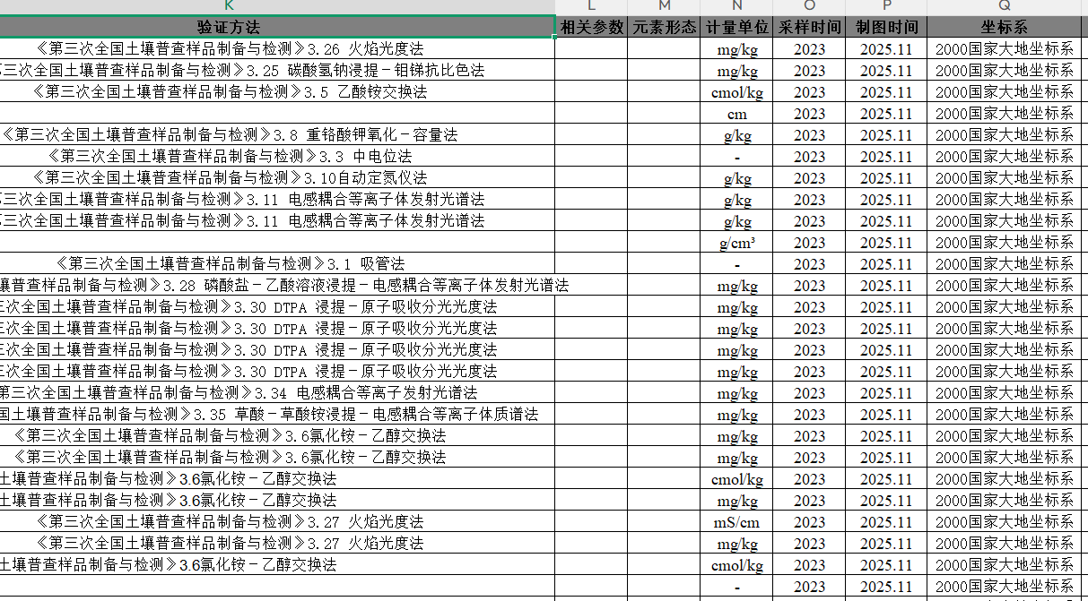
二、图件成果
1、缺少高程基准信息，请检查所有成果图。

2、缺少具体比例尺大小信息，请检查所有成果图。
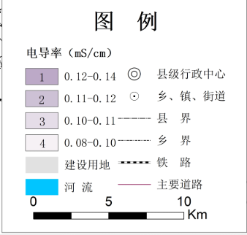
参考图如下
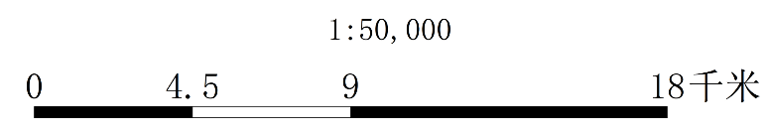
3、图面表达（图件缺失）——土壤属性图件成果要求包括栅格图（Geotiff格式）和专题图（jpg格式）两种类型，但现提交的只有jpg格式。
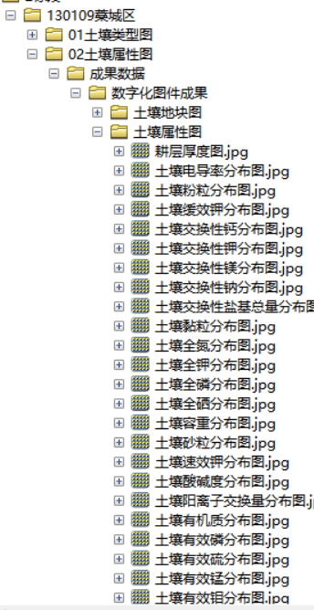
三、文字成果
1、技术路线图缺失。
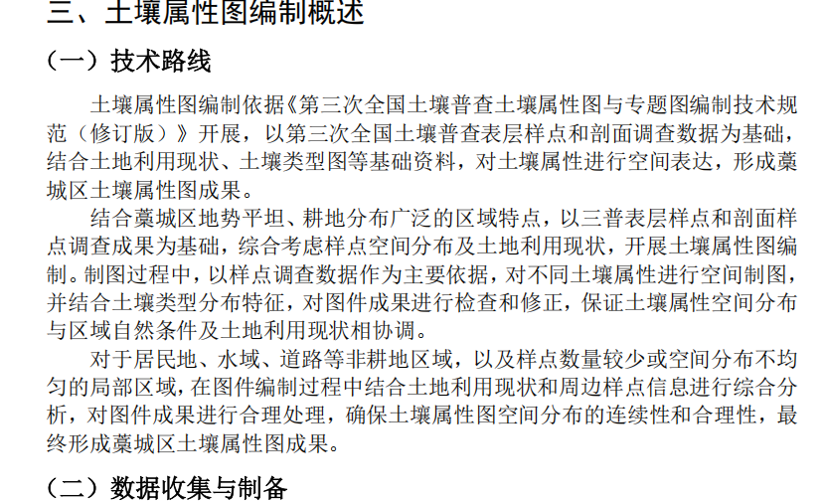
2、缺少土壤样点空间分布图。
3、结果验证与分析不充分——属性与环境的关联性（驱动因素）未进行分析展示。

